深圳大学考试答题纸
(以论文、报告等形式考核专用)
二○二四～二○二五 学年度第 2 学期

课程编号 | 1500760001-01 |  |  | 课程名称 |  | 《数字图像处理》 |  | 主讲教师 |  | 吴惠思 | 评分
学 号 | 2023150001 |  | 姓名 |  | 李文俊 |  | 专业年级 |  | 2023级计算机科学与技术（创新班）
教师评语：
项目名称： |  | 像素熔炉

评分标准：
得分点 | 评分标准 | 分值 | 得分
基本图像处理功能模块 | A. 图像灰度变换（例如：直方图均衡化、点操作、位平面分割、伽马校正、幂次函数、二值化、分段函数、像素级代数运算、像素级逻辑运算等）（15分）  B. 图像空间几何变换（例如：图像缩放、图像平移、图像旋转、图像自由几何变换组合等）（15分）  C. 图像滤波（例如：高斯滤波、均值滤波、中值滤波、邻域操作、线性与非线性（极大或极小值）滤波、图像平滑、图像锐化、高通滤波、图像去噪等）（15分）  注：以上ABC每组模块至少选择完成1项基本功能，该基本功能与小实验中的功能应有不同。 | 45
特色创新  功能模块 | 结合课程内容及实验，自行设计特色创新扩展功能模块。 | 30
系统界面 | 系统界面简洁美观，功能交互友好。 | 5
报告书写 | 系统各模块功能、算法和结果描述清晰，  格式规范，内容完整。 | 10
PPT答辩  （含程序演示） | PPT编写美观、有逻辑性，  程序演示、口头表达清晰准确。 | 10
 |  | 总分

1 像素熔炉系统简介

1.1系统意义及目标
像素代表数字图像的基本单元，熔炉象征着变革和重塑的过程，像素熔炉意义在于是将课堂理论转化为实践技能，通过亲手实现滤波、分割、质量评估等算法来深入理解图像处理的本质。这个项目不仅帮助我掌握C++编程和图像处理核心算法实现能力，更重要的是培养工程思维和问题解决能力，为未来的学术研究或职业发展奠定坚实基础。

1.2系统主要功能模块架构
本系统采用Visual C++6.0经典的Windows桌面应用程序架构,基于Win32 API开发,使用C++语言实现。整体采用单文件集成式设计,所有核心功能集中在`ImageProcessing.cpp`中实现。核心组件由程序入口与窗口管理(程序主入口和窗口过程)，图像数据管理(图像缓存和文件操作)和功能模块组成。功能模块划分为不同模块，基础功能模块：图像显示与特效(矩形显示、开门效果)，图像读取;图像增强模块：直方图处理(显示、均衡化)，灰度变换(反转、位平面分割、伽马校正);图像滤波模块:空滤滤波(均值、高斯、中值、双边滤波等),形态学操作(腐蚀、膨胀),随机噪声添加(椒盐噪声、高斯噪声); 边缘检测模块:经典算子(Sobel、Prewitt、Roberts、Laplace、Canny、Kirsch);几何变换模块:基本变换(平移、缩放、旋转、镜像、错切),高级变换(透视、径向、漩涡、波浪);创新功能模块:频域处理(FTT、各种频域滤波器), 图像质量评估(PSNR、MSE、SSIM等指),图像分割(阈值分割、区域生长、边界追踪、分水岭算法)
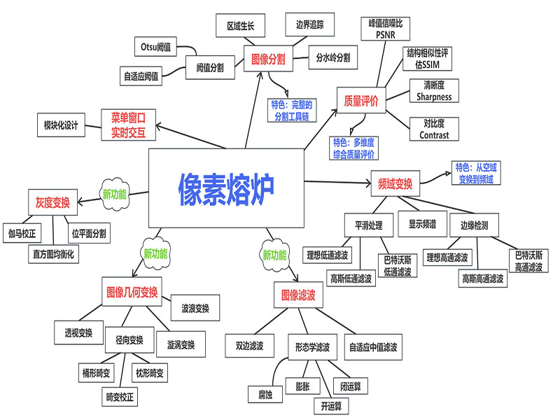

2 系统基本功能模块

2.1 图像灰度变换

2.1.1 直方图均衡化
直方图均衡化旨在通过重新分布图像的灰度级来改善图像的对比度，具体实现是基于累积分布函数的变换T(r) = (L-1) × CDF(r),T(r)是变换函数,L是灰度级总数(通常为256),CDF(r)是累积分布函数.
流程：1.计算原始图像直方图hk 2.计算概率密度函数hp 3.计算累积分布函数hs 4.将原始灰度值映射到新的灰度值

2.1.2 伽马校正
伽马校正主要用于调整图像的亮度和对比度，基于幂次变换数学公式为s = c × r^γ, s是输出灰度值,r 是输入灰度值(归一化到[0,1]),c是比例常数(通常为1),γ是伽马值(gamma参数),γ> 1:图像变暗,压缩高灰度值,扩展低灰度值;γ< 1: 图像变亮,扩展高灰度值,压缩低灰度值;γ=1:图像不变

2.1.3 位平面分割
位平面分割用于分析图像中不同位平面的贡献,目标是位级分析和数据压缩等,算法理论基础为8位灰度图像的每个像素值可以表示为8个二进制位的组合,每个位平面包含该位位置上所有像素的二进制信息, 使用按位与运算提取特定位平面:如果结果非零:显示为白色(255), 如果结果零:显示为黑色0

2.2 图像空间几何变换

2.2.1 图像透视变换
透视变换是一种投影几何变换,基于齐次坐标系统,变换公式为源坐标(x,y),目标坐标(x',y'),z=(gx+hy+1);x'= (ax+by+c)/z;y'=(dx+ey+f)/z,变换矩阵为[a b c][d e f][g h 1],g和h是关键的透视参数, z >1时,坐标被压缩,物体看起来更远;算法实现通过确定源图像的梯形四个角点,通过四对点建立8元线性方程组确立变换参数,然后对目标图像每个像素使用向后映射法计算源图像对应坐标,最后使用双线性插值获取像素值。

2.2.2 图像径向变换
径向变换是一种以图像中心为基准的非线性几何变换,它通过改变像素点到图像中心的距离来实现图像的变形效果。这种变换在极坐标系下进行,能够产生桶形畸变,枕形畸变,径向波浪等多种视觉效果。核心算法设计是以图像中心为原点建立新的坐标系,将每个像素的位置表示为半径和角度, 根据半径值应用特定的变换函数,最后将变换后的坐标映射回原图像获取像素值. newRadius=radius(原始半径)×(1+k1ormalizedRadius(归一化半径)k2×normalizedRadius²),k1k2变换系数,控制程度和类型。

2.2.3 漩涡和波浪变换
漩涡变换是一种以图像中心为基准的非线性几何变换，通过在极坐标系下对角度进行周期性调制，产生类似漩涡的视觉效果,算法设计是极坐标转换,再进行角度调制公式, 使用正弦函数实现从中心到边缘的平滑衰减θnew=θ+strength×sin(π×r/(2×radius))。
波浪变换通过正弦/余弦函数对图像坐标进行周期性调制，模拟各种波动效果。算法设计基于三角函数的坐标变换,如水平波浪x'=x+A×sin(2π×y×f/H) ,遍历目标图像每个像素,根据波浪类型计算源坐标,最后双线性插值采样输出结果。

2.3 图像滤波

2.3.1 双边滤波
双边滤波核心思想结合空间距离和像素强度差异的双重权重机制，实现边缘保持的平滑滤波。算法设计采用高斯函数构建双重权重系统,空间权重w_s=exp(-(m²+n²)/(2σ_s²))控制邻域影响范围，颜色权重 w_c =exp(-(I_center-I_neighbor)²/(2σ_c²))控制像素相似性影响，最终权重为两者乘积, 实现噪声抑制与边缘保护的平衡，适用于图像去噪和细节增强。

2.3.2 形态学滤波
形态学滤波核心思想是基于结构元素的集合运算,通过腐蚀和膨胀两种基本操作实现图像形态变换和噪声处理。算法设计使用3×3全1结构元素作为形态学核,腐蚀操作取邻域最小值minVal=min{pixel(i+m, j+n)},膨胀操作取邻域最大值maxVal=max{pixel(i+m, j+n)}.通过形态学运算实现图像去噪、边缘平滑, 适用于二值图像处理。

2.3.3 自适应中值滤波
自适应中值滤波核心思想是动态调整滤波窗口大小的中值滤波，通过两阶段判断机制有效去除椒盐噪声同时保护图像细节.算法设计是采用3×3到7×7可变窗口,计算窗口内像素的最小值zmin,最大值zmax,中值zmed和当前像素值zxy.阶段1判断：zmin<zmed<zmax(中值有效性)；阶段2判断：zmin <zxy<zmax(当前像素是否为噪声)若中值有效且当前像素非噪声则保持原值，否则用中值替换→若中值无效则扩大窗口重试→达到最大窗口仍无效则保持原值.在有效去除椒盐噪声的同时最大程度保护边缘和细节信息。

3 系统特色功能模块

3.1 基于频域的图像平滑和边缘检测

3.1.1 频域的图像平滑
核心思想通过FFT将图像转换到频域，应用低通滤波器抑制高频噪声，再通过逆向FFT转换回空域实现图像平滑；算法设计采用FFT算法实现二维频域变换,设计三种低通滤波器：理想低通 H(u,v) = 1if D(u,v)≤D0,else0;高斯低通H(u,v) = exp(-D²/(2σ²));巴特沃斯低通H(u,v)=1/(1+(D/D0)^(2n))，其中D为到频域中心的距离。FFT实现采用经典的 Cooley-Tukey FFT算法, 预处理-长度判断分支-位反转排序-多级蝶形运算-归一化处理。

3.1.2 频域的边缘检测
频域边缘检测算法基于高通滤波原理，通过抑制低频分量、保留高频分量来突出图像边缘信息。算法采用FFT变换将图像转换到频域，应用理想、高斯或巴特沃斯高通滤波器进行频域滤波，然后通过反FFT变换回空域。核心流程包括：图像复数化、频域中心化预处理、二维FFT正变换、高通滤波器应用、反FFT变换、频域中心化后处理和复数转图像。

3.2 图像质量评价

3.2.1 图像质量评价参数
通过多维度量化指标客观评估图像质量，结合像素级误差分析和人眼感知特性，提供综合质量评价体系，算法设计采用峰值信噪比PSNR=10log₁₀(MAX²/MSE),均方误差MSE=Σ(原始像素-处理像素)²/总像素数, 结构相似性评估SSIM=(2μ₁μ₂+c₁)(2σ₁₂+c₂)/(μ₁²+μ₂²+c₁)(σ₁²+σ₂²+c₂)衡量亮度,对比度,结构的相似性,清晰度S=Σ√(Sobel_x²+Sobel_y²)/有效像素数,对比度C=√[Σ(像素值-均值)²/总像素]，综合PSNR和SSIM评价处理后图像的质量参数,如psnr>30&&ssim>0.9评价为“优秀”。

3.3 图像分割

3.3.1 阙值分割
阙值分割算法包括自适应阈值分割和Otsu自动阈值分割两种策略：自适应阈值分割根据局部邻域均值动态调整阈值，适应图像局部光照变化；Otsu算法通过最大化类间方差自动确定最优阈值，计算所有可能阈值的前景背景权重和均值，选择使类间方差最大的阈值作为分割标准

3.3.2 区域生长
区域生长算法基于种子点扩展原理，通过相似性准则将具有相似特征的像素聚合成连通区域。算法采用队列数据结构实现广度优先搜索，从用户指定的种子点开始，使用8连通邻域模式检查相邻像素，根据灰度差值阈值判断像素是否满足生长条件，满足条件的像素加入目标区域并作为新的种子点继续扩展，同时使用访问标记数组避免重复处理。

3.3.3 边界追踪
边界追踪算法基于Moore邻域搜索原理，通过检测目标区域与背景区域的交界处来提取物体轮廓。算法首先对输入图像进行二值化预处理，将图像分为前景和背景两部分，然后采用8连通Moore邻域模式遍历所有前景像素点，检查每个前景像素的8个邻域像素，若存在背景像素则判定为边界点并标记输出。

3.3.4 分水岭分割
分水岭分割算法基于地形学分水岭概念，将图像视为地形表面，通过模拟水流汇聚过程实现图像分割。算法首先使用Sobel算子计算图像梯度，通过水平和垂直方向的卷积核分别计算gx和gy梯度分量，然后计算梯度幅值作为地形高度信息。核心分割过程采用简化的基于梯度阈值的策略，将梯度值大于设定阈值的像素标记为分水岭边界（白色），小于阈值的像素标记为区域内部（黑色），从而实现区域分割

4 系统效果图
直方图均衡化：直方图从原图集中在中间到处理后分散到两边,达到灰度均衡的效果。
伽马校正:γ<1时图像变亮适合暗图像增强,γ>1时图像变暗适合过曝图像校正，调整图像的对比度。
位平面分割:低位平面显示细节和噪声信息,高位平面显示主要结构信息.位平面7相当于二值化处理。
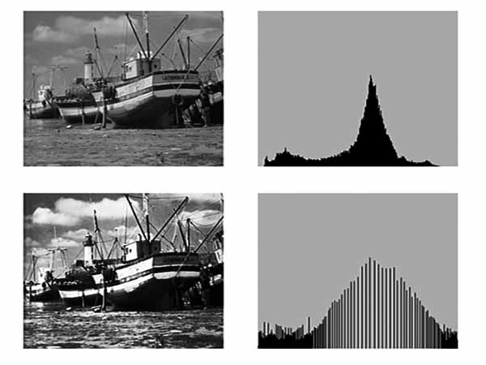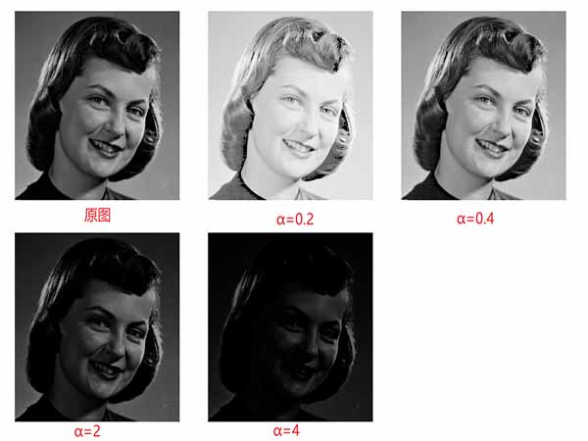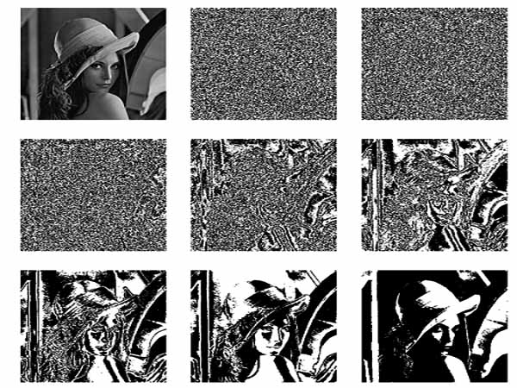
图1 图2 图3
透视变换:实现梯形校正,模拟不同视角效果,图片显示为左宽右窄。
径向变换:实现镜头畸变效果,桶形畸变图像中心向外凸出,边缘向内收缩,呈现桶状效果,枕形相反。
漩涡和波浪变换：漩涡产生螺旋状扭曲效果, 不同波浪类型产生不同方向的波动效果。
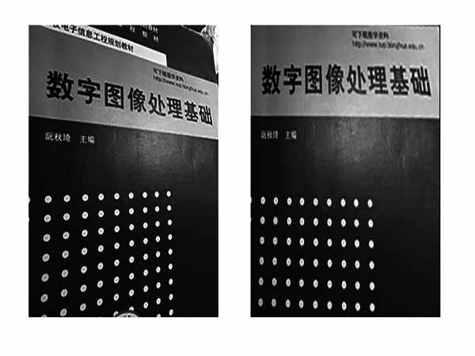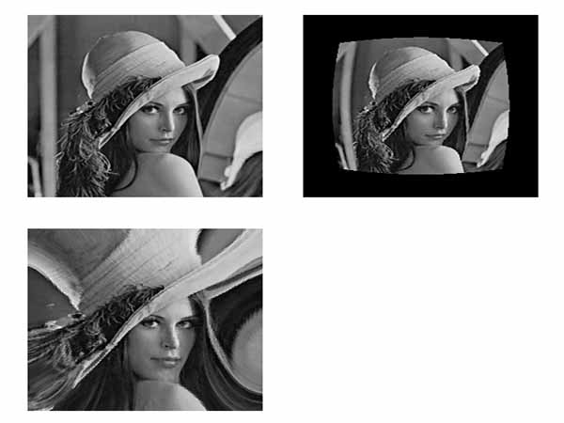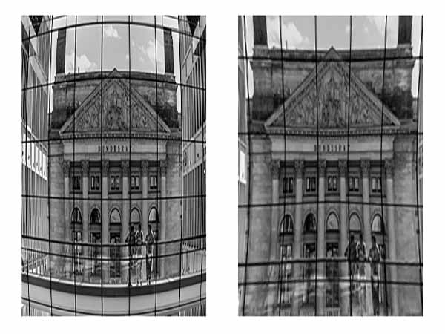
图4 图5 图6

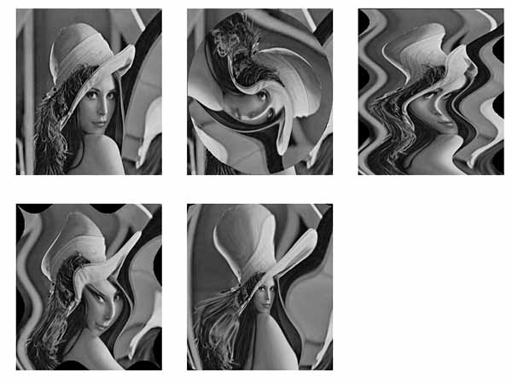
图7
双边滤波：能够有效去除噪声的同时保持边缘清晰。加入噪声前后对比
形态学滤波：腐蚀消除小的噪声点,分离连接的对象;膨胀能够填补对象内部的小洞,连接邻近的对象;开运算(先腐蚀后膨胀)去除小噪声,平滑对象边界;闭运算(先膨胀后腐蚀)填充小洞,连接断裂的轮廓
自适应中值滤波:相比中值滤波能够更好地保持图像细节,对椒盐噪声有很强的去除能力,同时保持边缘和纹理信息。
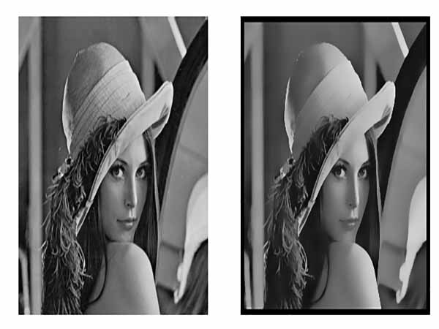 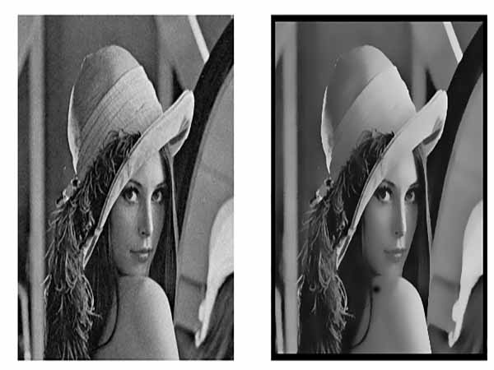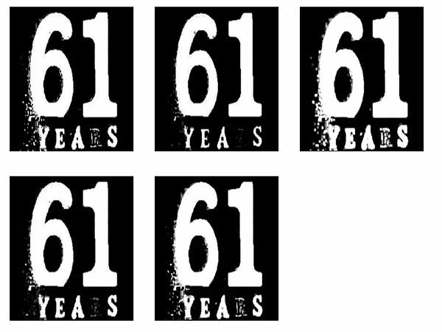
图8 图9 图10
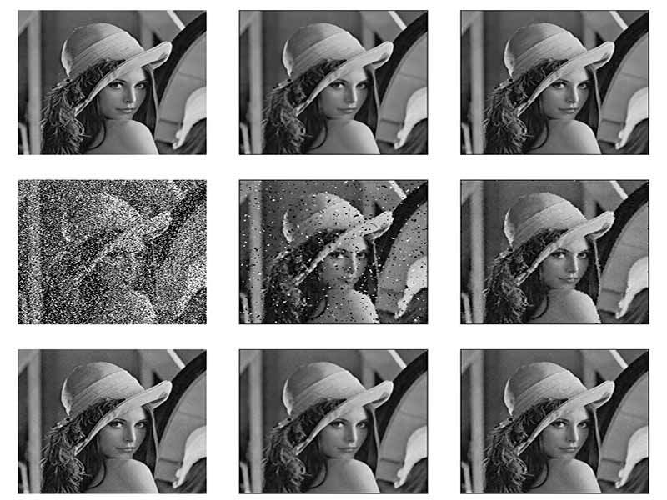
图11
频域的平滑处理和边缘检测：对于平滑处理,理想低通滤波器平滑效果最强但有振铃伪影，高斯低通滤波器平滑自然无伪影，巴特沃斯低通滤波器介于两者之间可调节过渡陡峭程度;对于边缘检测，理想高通滤波器在截止频率处硬截断,高斯高通滤波器采用指数衰减函数平滑过渡,巴特沃斯高通滤波器通过阶数控制过渡陡峭程度。
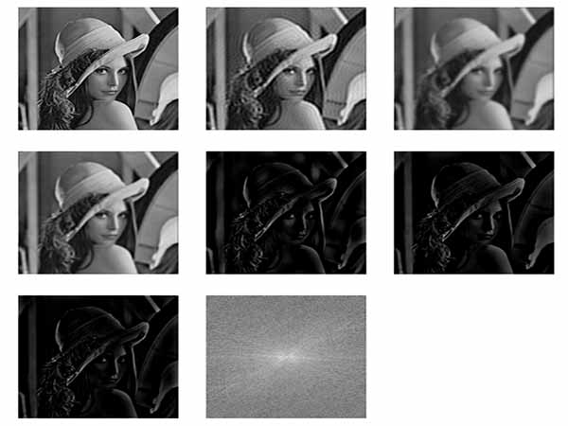
图12
图像质量评价参数：根据PSNR和SSIM值自动给出质量评级,如优秀是PSNR>30dB且SSIM>0.9。
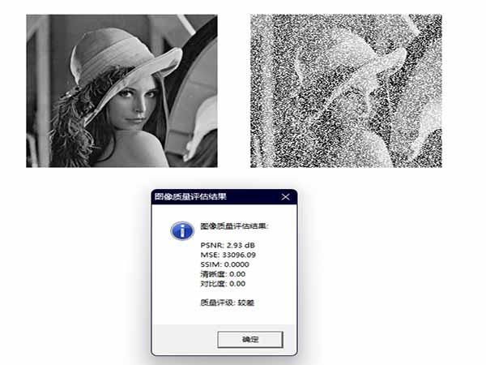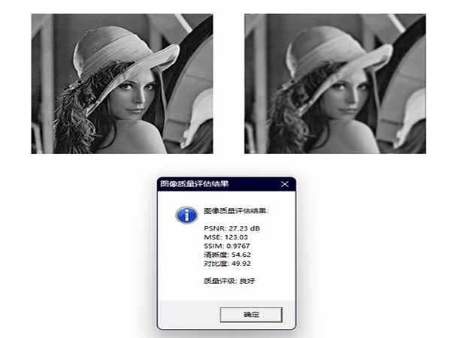
图13 图14
阙值分割：通过不同算法设定灰度阈值将图像分为前景和背景两部分，实现图像二值化分割。
区域生长：从种子点开始逐步扩展，形成连通区域，得到连续完整的区域。
边界追踪：在二值图像上提取目标的外轮廓，边界像素标记为白色，其余为黑色。
分水岭分割：将图像完全分割为不同区域，高梯度区域(边界)为白色，低梯度区(内部)为黑色。
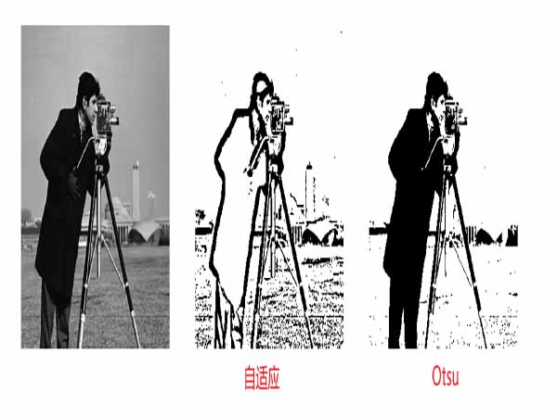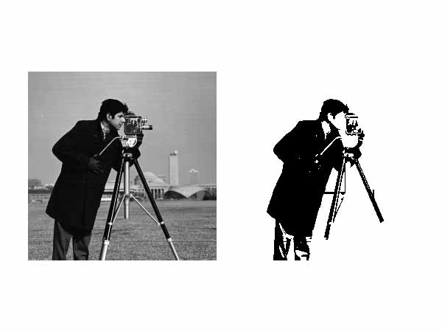
图15 图16
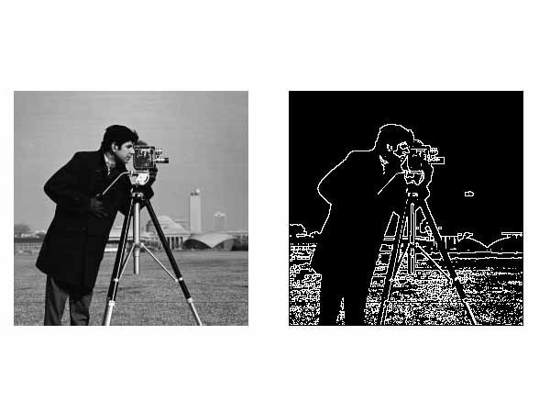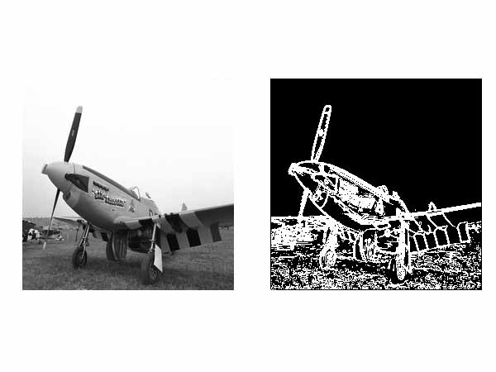
图17 图18

5 系统总结与问题分析
像素熔炉项目实现了一个功能完整的数字图像处理系统，涵盖图像增强、滤波、边缘检测、几何变换等核心功能，并创新性地集成了频域处理、图像质量评价和图像分割三大模块。系统采用模块化设计，支持RAW和BMP格式图像处理，提供直观的菜单驱动界面。项目代码结构清晰，算法实现完整，具有良好的教学和研究价值，为数字图像处理技术的学习和应用提供了综合性平台。
算法设计过程中首先由于RAW格式图像文件相对较少，限制了算法效果的展示并且需要预先知道图像尺寸才能正确读取，因此将读取图像转换为第一次实验中已经实现的BMP格式，图像资源更容易获取，使系统也适应主流的广泛支持的标准图像格式。在几何变换、参数计算等涉及浮点运算的算法中，出现精度损失和除零错误，影响算法稳定性，可以通过在关键计算中使用double精度最后通过BYTE强制转换保证像素仍然能用8位进行标识，并且在几何变换中添加数值范围检查和截断处理；对计算结果进行合理的边界限制。对于算法效率如FFT、自适应中值滤波等复杂算法计算量大，处理速度慢，影响用户体验，因此FFT算法采用位反转和蝶形运算优化；自适应中值滤波实现动态窗口调整，避免不必要的大窗口计算；分水岭分割采用简化的梯度阈值策略，平衡精度与效率；对频繁调用的函数进行内联优化。

6 系统设计与实现心得
通过对这个数字图像处理项目的深入分析和总结，我深刻体会到系统设计与实现的核心在于平衡功能完整性、技术先进性和工程实用性。在架构设计方面，项目采用了模块化的设计思想，将图像处理功能按照基础操作、增强算法、滤波技术、几何变换和高级分析等维度进行分层组织，既保证了代码的可维护性，又便于功能的扩展和优化；在算法实现上，项目不仅涵盖了经典的图像处理算法如直方图均衡化、各种滤波器、边缘检测等，还融入了创新性的技术如双边滤波、自适应中值滤波、分水岭分割等先进算法，体现了理论与实践的有机结合；在工程实现过程中，遇到的关键技术挑战包括内存管理与数据溢出防护、浮点精度控制与数值稳定性保证、边界处理与插值算法优化、以及算法效率与质量的平衡，这些问题的解决方案不仅提升了系统的鲁棒性，也为后续的功能扩展奠定了坚实基础；特别值得一提的是，项目在图像格式支持方面的演进，从最初的RAW格式限制到支持更通用的BMP格式8位灰度图，体现了在实际开发中根据资源约束和用户需求灵活调整技术方案的重要性；整个项目的技术亮点在于实现了从基础图像操作到高级智能分析的全栈覆盖，包括频域处理、图像质量评价、多种分割算法等，不仅展示了数字图像处理领域的技术广度，更重要的是通过统一的界面设计和一致的数据流处理，为用户提供了直观、高效的图像处理体验，这种系统性的设计思维和实现方法对于构建复杂的图像处理应用具有重要的参考价值和指导意义。
参考文献
- 飞狼, 李春萌, 杨涵. 数字图像处理. 北京: 清华大学出版社, 2007
- 冈萨雷斯 (Rafael C. Gonzalez), 伍兹 (Richard E. Woods). 数字图像处理 (第4版). 北京: 电子工业出版社, 2020.
- 阮秋琦, 阮宇智. 数字图像处理学 (第3版). 北京: 电子工业出版社, 2018.
- 章毓晋. 图像工程 (上册): 图像处理. 北京: 清华大学出版社, 2012.
- Otsu N. A threshold selection method from gray-level histograms. IEEE Transactions on Systems, Man, and Cybernetics, 1979, 9(1): 62-66.
- Sobel I, Feldman G. A 3x3 isotropic gradient operator for image processing. Pattern Classification and Scene Analysis, 1973: 271-272.
- Wang Z, Bovik A C, Sheikh H R, et al. Image quality assessment: from error visibility to structural similarity. IEEE Transactions on Image Processing, 2004, 13(4): 600-612.
- Vincent L, Soille P. Watersheds in digital spaces: an efficient algorithm based on immersion simulations. IEEE Transactions on Pattern Analysis and Machine Intelligence, 1991, 13(6): 583-598.
- Microsoft MSDN Library. Visual C++ 开发文档
- OpenCV Documentation. OpenCV 官方文档
- IEEE Xplore Digital Library. IEEE 数字图书馆
- Computer Vision Foundation. 计算机视觉基金会
- GIMP Developer Resources. GIMP 开发者资源
- GitHub - Image Processing Projects. GitHub 图像处理项目

